Hjärtsarkoidos
Innehållsförteckning
Syfte 1
Bakgrund 1
Basal utredning 4
Behandling av hjärtsarkoidos 5
Uppföljning av patienter med nyupptäckt sarkoidos 7
Ansvar 7
Uppföljning, utvärdering och revision 7
Dokumentation 7
Kunskapsöversikt 7
Granskare/arbetsgrupp 7

Syfte
Rutinen syftar till att ge en enhetlig vård samt dokumentation baserad på kunskap, erfarenhet och forskningsresultat. Att systematisera och effektivisera omvårdnadsarbetet och säkerställa patientens vård och omhändertagande på ett optimalt sätt, samt att minska risken att fel och brister uppstår samt att underlätta introduktionen av nya medarbetare.

Bakgrund
Sarkoidos är en systemisk granulomatös sjukdom av oklar genes där upp till 5 % av patienterna kan ha påverkan på hjärtat (hjärtsarkoidos). Hjärtsarkoidos kan orsaka hjärtsvikt, arytmier och till och med plötslig hjärtdöd. Sjukdomen kan förekomma utan manifestationer från andra organ. Vid hjärtsarkoidos ses histologiskt initialt ödem, därefter granulomatös infiltration och slutligen fibros. Den mest dominerande bilden är sarkoidos i fria väggen av vänster kammare, basala septum, höger kammare och till slut förmaksväggarna. Varför förekomsten av granulomatös infiltration är högre i dessa områden är oklart. Sjukdomen är vanligast i Japan samt i de skandinaviska länderna. I Japan utvecklades de första diagnostiska kriterierna för hjärtsarkoidos redan 1993.
De senaste reviderade Guidelines är från 2014.
- Histologisk diagnos baserad på myokardbiopsi
Diagnosen hjärtsarkoidos kan ställas vid förekomst av typiska granulom i avsaknad av någon alternativ diagnos (ex. infektion)

- Den kliniska diagnosen hjärtsarkoidos kan ställas utan hjärtmuskelbiopsi eller utan typiska granulom vid hjärtbiopsi, när extrakardiell sarkoidos har diagnosticerats och patienten också uppfyller följande kombination av major och minor kriterier:
- Mer än 2 av 4 major kriterier, eller
- 1 av 4 majorkriterier och 2 eller fler minor kriterier
  - Major kriterier
- Höggraddigt AV-block ( AV-block II typ 2 eller AV-block III)
- Basal uttunning av kammarseptum
- Upptag vid gallium-67-scintigrafi
- LVEF under 50 %
  - Minor kriterier
- Avvikande EKG-fynd: VT, RBBB, multifokala VES, patologisk Q-våg eller onormal elaxel
- Avvikelse på ultraljud: regionala väggrörlighetsstörningar, ventrikulära aneurysm eller oförklarad hjärtmuskelhypertrofi.
- Perfusionsdefekter vid myocardscintigrafi
- Delayed enhancement vid MR-undersökning
- Fibros eller monocytinfiltration av mer än måttlig grad vid myokardbiopsi.
De senaste internationella rekommendationerna från 2014 är baserade på expert consensus och där inkluderas PET-CT som diagnostisk metod. Före PET-CT, använde man ^{99m}Tc-sestamibi och ⁶⁷Ga-scintigrafi för bedömning av myokardperfusion och inflammation (⁶⁷Ga-scintigrafi detekterar sarkoidos under det inflammatoriska skedet). PET-CT och MRI har visat sig ha högre specificitet och sensitivitet och därför använder man nu oftast de nya metoderna istället för de äldre isotopbaserade metoderna.
Enligt dessa kriterier baseras diagnosen till stor del på myokardbiopsi vilket dock har sin begränsning på grund av dess invasivitet samt stor risk för falskt negativa svar då sjukdomen är fläckvis utbredd i myokardiet.
I den första fasen av hjärtsarkoidos är patienten i allmänhet symptomfri. Progress till hjärtsvikt, arytmier och även plötslig död kan ske snabbt. Fortfarande finns inga etablerade riktlinjer för presymtomatisk diagnostik av hjärtsarkoidos. Däremot har det kommit flera review-artiklar och “expert konsensus” om hur man kan göra steg-för-steg-diagnostik hos patienter där misstanke om hjärtsarkoidos finns. Fig. 1A-B beskriver handläggning av patienter med känd extrakardiell sarkoidos. Fig. 1C beskriver handläggning av patienter med kardiella symtom men utan tidigare känd extrakardiell sarkoidos.
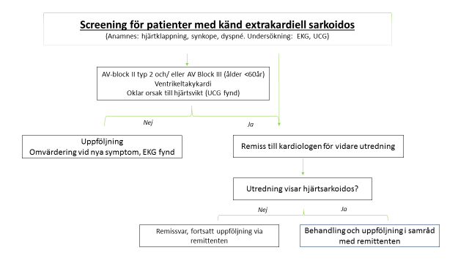
Fig 1A: flödesschema över stegvis utredning av patient med känd extrakardiell sarkoidos (inför remiss från annan klinik till kardiologklinik)
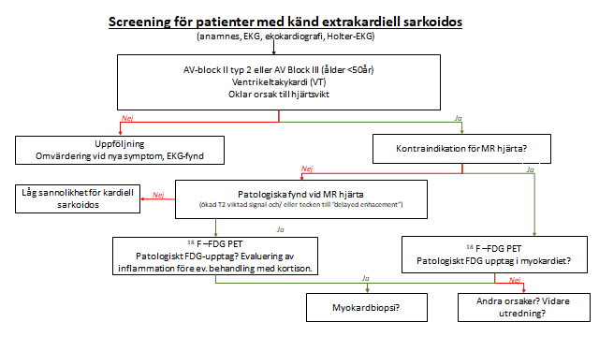

Fig 1B: flödesschema över utredning av patient med misstänkt hjärtsarkoidos med känd extrakardiell sarkoidos (för utredning på kardiologkliniken)
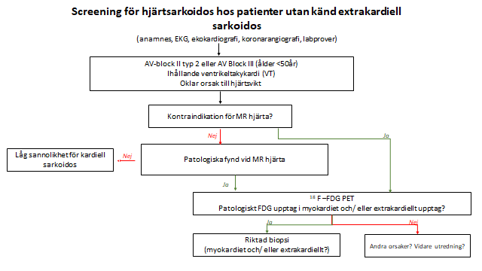
Fig 1C: flödesschema över utredning av patient med misstänkt hjärtsarkoidos utan känd extrakardiell sarkoidos (för utredning på kardiologkliniken)

Basal utredning
Blodstatus + Diff, SR, CRP, el-status, s-Ca, TNT eller TNI, NTpro-BNP, S-ACE

FUNKTIONS- OCH BILDDIAGNOSTIK
Ekokardiografi (UCG)
Ultraljud av hjärtat hos patienter med hjärtsarkoidos kan visa en förtjockning eller en förtunning av septum, framförallt basalt. Man kan även se hypo/akinesier, aneurysm, vänsterkammardilatation och pulmonell hypertension. Tyvärr har ultraljudsundersökning av hjärtat låg känslighet.
Magnetresonans imaging (MRI)
MR har visat sig vara kostnadseffektivt vid utredning av hjärtsarkoidos och även för uppföljning av behandlingssvar. Man har i en serie på 58 patienter med biopsiverifierad lungsarkoidos under utredning för eventuell hjärtsarkoidos sett en diagnostisk sensitivitet och specificitet med MR hjärta på 100 % respektive 78 %. Under den första ödematösa fasen ses på MR lokaliserad enhancement av signaldensitet och till och med fläckar av hyperintensitet (early-Gadolinium enhancement) i myokardiet. Ärrvävnad kan även påvisas i form av late-gadolinium-enhancement.
¹⁸F-FDG PET
Ökad glukosmetabolism ses i allmänhet i inflammerad vävnad. Uttrycket av glukostransportörer ökar liksom de glukolytiska enzymerna i de inflammatoriska cellerna. Därför kan inflammation påvisas med hjälp av glukosanalog ¹⁸F-FDG PET. Nekrotiserande granulomatös sjukdom ses som ett ökat ¹⁸F-FDG-upptag i myokardiet (non-perivaskulär distribution). Denna metod rekommenderas för tidig upptäckt av sjukdomen då inflammationsaktiviteten är hög innan förekomst av myokardskada. Kombination av inflammationspåvisande tekniker med de som analyserar myokardperfusion kan differentiera mellan ärrvävnad och aktiv hjärtsarkoidos i olika stadier av sjukdomen. Tidigare studier har visat att för patienter med extrakardiell sarkoidos har ¹⁸F-FDG PET en sensitivitet och specificitet på 100 respektive 95,5 % för diagnos av hjärtsarkoidos. Hos patienter där MR är kontraindicerad är ¹⁸F-FDG PET ett alternativ för monitorering och diagnos.
Biopsi
Myokardbiopsi är ett av de viktigaste verktygen för diagnostik. Dock finns risk för falskt negativa svar, dels på grund av fläckvis utbredning av sarkoidosförändringarna i myokardiet, dels på grund av att biopsi endast tas från högerkammarseptum. Man bör eftersträva att ta biopsier från olika ställen av septum samt att helst ta mer än fem bitar vid biopsitillfället. På utvalda fall kan man behöva ta upprepade myokardbiopsier inklusive från vänsterkammare. Alternativt kan extrakardiella biopsier övervägas, utifrån fynd på ex ¹⁸F-FDG PET, exempelvis från förstorade lymfkörtlar i mediastinum eller annan lokal.

Behandling av hjärtsarkoidos
Immunomodulering vid hjärtsarkoidos
Behandlingen syftar till att häva aktiv inflammation och ärromvandling i myokardiet, för att minska/förebygga arytmier, retledningshinder och kammardysfunktion.
Vid konstaterad hjärtsarkoidos skall behandling med Prednisolon initieras, oftast med tillägg av Methotrexate, i kortisonsparande syfte. Behandlingen med kortison kommer att bli långvarig, varför osteoporosprofylax (kalk och D-vitamin, samt ev bisfofonat) skall sättas in (CAVE hyperkalcemi vid sarkiodos). Vid högre doser Prednisolon bör blodsocker monitoreras. Nyttan av immunmodulerande behandling är inte fastställd vid avancerad sjukdom och EF<30%.
Prednisolon
Optimal dos Prednisolon vid initiering av behandling är inte fastställd. En studie visade inte på ökad överlevnad vid behandling med ≥40mg/dygn jämfört med <40mg/dygn. I andra studier har olika doser använts med bra resultat och rekommendationerna varierar i olika riktlinjer. Erfarenhet från andra inflammatoriska sjukdomar indikerar att dosen får bestämmas utifrån sjukdomsgrad och vilka doser patienten bedöms tolerera (ffa kardiellt). Vid akut/allvarlig hjärtsarkoidos rekommenderar vi en startdos på 50mg/dygn och vid mindre allvarlig sjukdom, eller skör patient, 30mg/dygn. Nedtrappning förslagsvis enligt nedanstående schema. Om/när utsättningsförsök med kortison kan göras är inte väl dokumenterat, långvarig behandling bör övervägas.

Vecka 1-2 | 50mg
Vecka 3-4 | 40mg
Vecka 4-6 | 30mg
Vecka 7-8 | 25mg
Vecka 9-10 | 20mg
Vecka 11-12 | 15mg
Vecka 13-14 | 12,5mg
Vecka 15-16 | 10mg
Vecka 17-20 (månad 5) | 7,5mg
Månad 6-12 | 5mg
Månad 12- | Individuell nedtrappning till 0
Methotrexate
Methotrexate är förstahandsvalet av kortisonsparande behandling, baserat på klinisk erfarenhet och ett fåtal mindre studier på hjärtsarkoidos och lungsarkiodos. Behandlingen syftar i första hand till att vara kortisonsparande. Behandlingen bör fortgå även efter ev utsättning av kortison, optimal behandlingsduration är dock okänd. Dosen bör ligga på 15-25mg/v, baserat på erfarenhet av andra inflammatoriska sjukdomar. Methotrexate skall initieras och monitoreras av klinik med erfarenhet av preparatet, på Sahlgrenska remitteras patienten till reumatologkliniken.
TNF-hämmare
Fallstudier har visat effekt av TNF-hämmare vid sarkoidos i lungor och hjärta. Tillägg av TNF-hämmare bör övervägas vid behandlingssvikt på kortison och Methotrexate. I vissa studier (ej specifikt vid hjärtsarkoidos) har TNF-hämmare visats kunna försämra hjärtsvikt (vid EF<35%, NYHA III-IV), men motsägelsefulla studier finns också. Säkerhetsprofilen för TNF-hämmare vid hjärtsarkoidos har i flera fallserier förefallit god men försiktighet bör iakttas vid EF<35%. I publicerade fall-serier har oftast infliximab eller adalimumab använts.TNF-hämmare skall initieras av klinik med erfarenhet av detta.
Annan behandling
Fallstudier finns beskrivna för behandling med Azathioprin, Mykofenolat mofetil, Leflunomid, Ciklosporin A och Cykofosfamid. Vid intolerans mot Methotrexate kan försök göras med något av dessa preparat, men starkt stöd för effekt saknas i litteraturen.
BEHANDLING AV ARYTMIER
Heart Rhythm Society har utfärdat rekommendationer för patienter med hjärtsarkoidos. Olika studier visar att specifik behandling med immunomodulerande läkemedel kan leda till reversering av retledningshinder. Trots detta rekommenderas permanent pacemaker hos patienter med hjärtsarkoidos och AV-block eftersom man inte säkert kan förutsäga huruvida retledningshindren kommer tillbaka. För patienter med AV-block I finns f.n ingen konsensus.
ICD-implantation rekommenderas för patienter med hjärtsarkoidos med indikation för permanent pacemaker (klass II).
Avseende CRT-behandling rekommenderas att man följer riktlinjerna som gäller för övriga patientgrupper.
Pacemakerimplantion på patienter med immunsuppressiv behandling medför risk för deviceinfektion. Därför rekommenderas, om möjligt, device innan start av immunsuppressiv behandling
BEHANDLING AV FÖRMAKSARYTMIER
Förmaksarytmier är relativt vanliga hos patienter med hjärtsarkoidos och då enligt studier sannolikt relaterat till förmaksengagemang d.v.s pågående inflammation eller ärrvävnad. Evidensen för effekt av immunmodulering vid hjärtsarkoidos på förmaksarytmier är begränsad d.v.s endast fallbeskrivningar. Behandling förutom immunmodulering är sedvanliga antiarytmika och vid uttalad flimmerproblematik lungvensisolering.
BEHANDLING AV PATIENTER MED KAMMARARYTMIER
Mekanismen bakom kammararytmi hos patienter med hjärtsarkoidos är i allmänhet triggeraktivitet eller onormal automaticitet som följd av myokardinflammation. Reentryarytmi runt granulomatös ärrvävnad är också vanlig. Immunsuppressiv behandling med kortikosteroider har i vissa studier visat positiv effekt på ventrikulära arytmier, med den bästa effekten initialt i sjukdomsförloppet innan ärrvävnad bildats.
I första hand rekommenderas behandling med immunmodulering och antiarytmika i form av Cordarone eller Sotalol. Vid terapisvikt kan VT-ablation övervägas. Vid elektrisk storm rekommenderas i.v Cordarone och intensifierad immunsuppressiv behandling vid tecken till aktiv inflammation. Även vid avsaknad av inflammationsdiagnostik med PET-CT kan empirisk immunsuppressiv behandling övervägas.
RISKBEDÖMNING FÖR PLÖTSLIG DÖD HOS PATIENTER MED HJÄRTSARKOIDOS
Patienter med hjärtsarkoidos har hög risk för plötslig död men data för riskstratifiering saknas.I Heart Rhythm Societys konsensusdokument rekommenderas sedvanliga ICD-indikationer d.v.s ihållande VT eller tidigare hjärtstopp, samt LVEF < 30% trots optimal sviktbehandling och immunsuppressiv behandling (klass I).
Nyare forskningsresultat tyder på att utbredningen av LGE vid MR hjärta har prognostiskt värde för förekomsten av kammararytmier och kan användas som en risk-prediktor vid beslut avseende implantation av primärprofylaktisk ICD.
ICD-implantation kan övervägas hos patienter med hjärtsarkoidos som oavsett hjärtfunktion har indikation för permanent pacemaker, tidigare anamnes på syncope eller presyncope (rekommendation klass II A). ICD-implantation kan också övervägas vid EF 36-49 % och/eller högerkammardysfunktion trots optimal sviktbehandling och immunsuppressiv behandling (rekommendationsklass II B).
Om ICD planeras, rekommenderas DDD-system på grund av risken för utveckling av AV-block. Om möjligt bör ICD-implantation ske innan initiering av immunsuppressiv behandling. MR-säkert ICD-system är att föredra för att medge framtida MR-undersökningar.
BEHANDLING AV HJÄRTSVIKT
Hjärtsviktsbehandling bör ske enligt sedvanliga riktlinjer för hjärtsvikt och via hjärtsviktsmottagning. Vid behandlingssvikt bör transplantationsutredning övervägas.
Överlevnaden efter hjärttransplantation hos patienter med hjärtsarkoidos motsvarar den för andra hjärttransplanterade patienter.
Uppföljning av patienter med nyupptäckt sarkoidos
Uppföljning av patienter med enbart hjärtsarkoidos sker på hjärtmottagning. I de fall då kontroller av immunmodulering behövs sker denna i samarbete med reumatologkliniken. För ”regionpatienter” kan Sahlgrenska Universitetssjukhuset assistera beträffande behandlingsbeslut och riktlinjer, men själva uppföljningen kan i regel ske på hemortssjukhuset.
För patienter med samtidig extrakardiell sarkoidos sker uppföljningen på den klinik där huvudsymptom handläggs, men eftersom det ofta är hjärtengagemanget som utgör behandlingsindikation, kommer även dessa patienter att skötas av kardiolog.
Det finns inga publicerade riktlinjer för monitorering av behandlingseffekt. Tät uppföljning rekommenderas, enligt vår erfarenhet minst var tredje månad, för att bedöma symptom, funktionsnivå och biokemiska markörer (TNT/TNI, NTpro-BNP, SR, CRP). Ultraljudskontroll efter tre månaders behandling rekommenderas om patienten har hjärtsvikt. Kontroll med PET-CT bör övervägas efter ca sex månaders behandling. I steroidsparande syfte kan tillägg av methotrexate eller annan immunsuppression övervägas tidigt i förloppet senast efter 6 månaders behandling. I vissa fall kan en senare MR-kontroll (> 1 år efter diagnos) vara av värde för att värdera ärrvävnadsutveckling, för riskbedömning avseende arytmier och/hjärtsvikt). Hos patienter med pacemaker/ICD måste dock en individuell bedömning av indikationen för och värdet av en MR-undersökning göras.

Ansvar
Medicinskt ansvarig sektionschef på enheten är tillsammans med vårdenhetschefen på enheten ansvarig för att rutinen är känd och följs. Den sjuksköterska eller läkare som utför arbetsuppgiften är själva ansvariga för att utföra arbetsuppgifterna enligt följande rutin. Verksamhetschefen är ytterst ansvarig för att de rutiner och riktlinjer som verksamheten kräver finns tillgängliga och att verksamheten arbetar enligt SOSFS 2011:9.

Uppföljning, utvärdering och revision
Avvikelse från rutinen ska dokumenteras i patientjournalen och inträffade negativa händelser ska rapporteras avvikelsesystemet Med Control Pro där aktuell linjechef ansvarar för utredning, åtgärd och uppföljning. Utvärdering och revidering av rutindokumentet ska ske senast två år efter godkännande. Ansvar för revidering har sektionschef sviktsektionen, VO Kardiologi.

Dokumentation
Redovisande dokument ska hanteras enligt sjukhusets gällande rutiner för arkivering av allmänna handlingar.

Kunskapsöversikt
Vårdprogram sarkoidos, VO reumatologi, Sahlgrenska Universitetssjukhuset

Granskare/arbetsgrupp
Entela Bollano, Universitetssjukhusöverläkare, Verksamhet Thorax och Kardiologi, Sahlgrenska Universitetssjukhuset
Pia Dahlberg, Överläkare, Verksamhet Thorax och Kardiologi, Sahlgrenska Universitetssjukhuset
Ulf Lindström, Sektionschef Reumatologi, VO Reumatologi, Sahlgrenska Universitetssjukhuset
Sven-Erik Bartfay, Överläkare, Verksamhet Thorax och Kardiologi, Sahlgrenska Universitetssjukhuset
Clara Hjalmarsson, Universitetssjukhusöverläkare, Verksamhet Thorax och Kardiologi, Sahlgrenska Universitetssjukhuset

